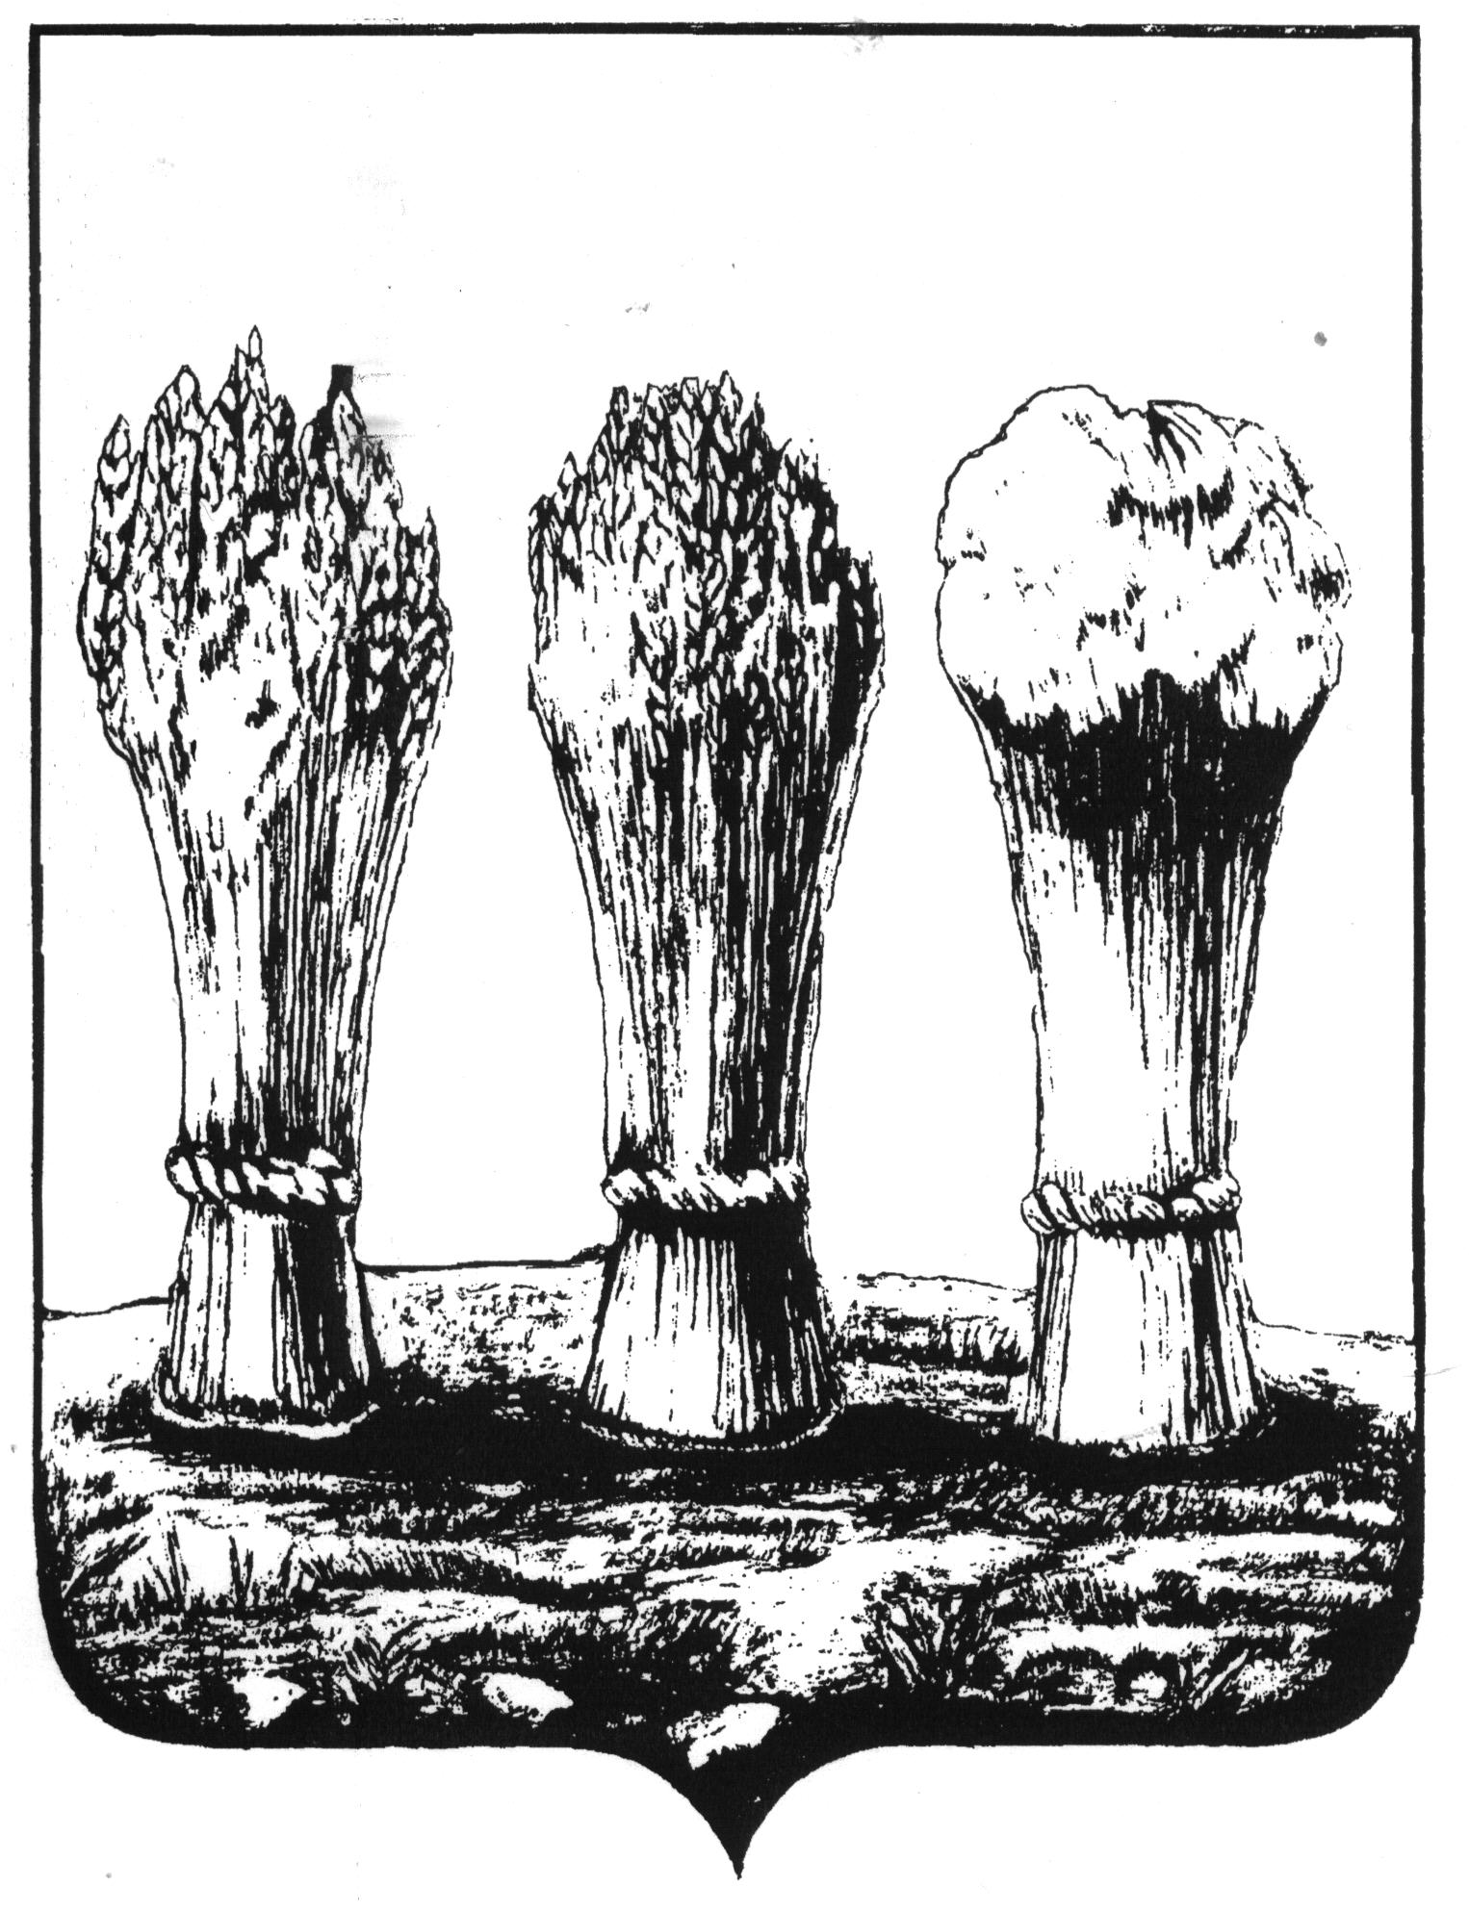

Муниципальное бюджетное дошкольное образовательное учреждение
детский сад комбинированного вида № 52 г. Пензы

г. Пенза, ул. Тепличная, 13 тел.(814) 93-87-32
ПРИКАЗ
«__15__» _ мая _________2014 г. № __48/1_____

Об утверждении изменений
Положения о комплектовании и порядке приема на обучение по образовательным программам дошкольного образования
в МБДОУ детский сад комбинированного вида № 52 г. Пенза и его Филиалов №№ 1,2,3

В соответствии с Федеральным законом от 29.12.2012 № 273-ФЗ (ред. от 23.07.2013) «Об образовании в Российской Федерации», на основании приказа Министерства образования и науки Российской Федерации от 08.04.2014 г. № 293 «Об утверждении порядка приема на обучение по образовательным программам дошкольного образования»

ПРИКАЗЫВАЮ:

1. Утвердить изменения в Положении о комплектовании и порядке приема на обучение по образовательным программам дошкольного образования в МБДОУ детский сад комбинированного вида № 52 г. Пенза и его Филиалов №№ 1,2,3.
2. Довести Положение с изменениями до сведения заведующих филиалов №№ 1, 2, 3: Шиляповой И.М., Чекураевой Ю.С., Джепецкой И.Ю.
3. Признать Положение о порядке комплектования и приема граждан в МБДОУ № 52 г. Пензы и его Филиалов №№ 1, 2, 3 от 02.09.2013 г. утратившим силу.
4. Считать настоящее Положение о комплектовании и порядке приема на обучение по образовательным программам дошкольного образования в МБДОУ детский сад комбинированного вида № 52 г. Пенза и его Филиалов №№ 1,2,3 вступившим в силу с 25 апреля 2014 г.
5. Контроль за исполнением настоящего приказа оставляю за собой.

Заведующая Т.Б. Сидорова

С приказом ознакомлена: Ю.С. Чекураева
И.Ю. Джепецкая
И.М. Шиляпова

